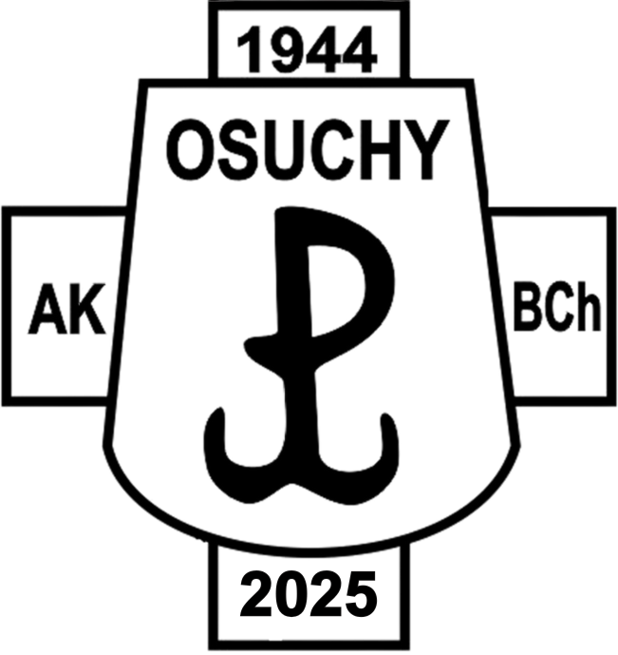

REGULAMIN
Gminny Ośrodek Kultury w Łukowej,
Starostwo Powiatowe w Biłgoraju oraz PTTK O/Biłgoraj
zapraszają
uczniów szkół podstawowych (klasy V - VIII) i szkół średnich z terenu powiatu biłgorajskiego do udziału

w XXVI Powiatowym Konkursie
o Armii Krajowej i Batalionach Chłopskich na Ziemi Biłgorajskiej

Zgłoszenia uczniów do konkursu ( maksymalnie 5 z jednej szkoły ),
przyjmowane będą do dnia 28 maja 2025 r. do godz. 16:00.

Nauczyciele przesyłają wypełniony FORMULARZ ZGŁOSZENIOWY
na adres e - mailowy: gokluk1@wp.pl
lub pocztą : Gminny Ośrodek Kultury w Łukowej
23 – 412 Łukowa 569A
z nazwiskami uczniów wyłonionych podczas eliminacji szkolnych.
Program Konkursu
Dom Pamięci w Osuchach, 5 czerwca 2025
10:00 - powitanie i otwarcie konkursu oraz złożenie kwiatów na cmentarzu partyzanckim
10:30 - test wiedzy o AK i BCh na Ziemi Biłgorajskiej
- spotkanie z twórcami komiksów historycznych 12:00 - wręczenie dyplomów i podziękowań
- spotkanie integracyjne przy ognisku

Laureaci otrzymują nagrody podczas obchodów
81. Rocznicy Bitwy pod Osuchami 29 czerwca 2025 roku.

LITERATURA
1. Jerzy Markiewicz - „ Partyzancki kraj”
2. Jerzy Markiewicz - „ Paprocie zakwitły krwią partyzantów” /Lublin 1987/
3. Jerzy Markiewicz - "Powstanie Zamojskie 1942 – 1943" /Lublin 2004/
4. Jerzy Markiewicz - " Nie dali ziemi skąd ich ród. Zamojszczyzna 27 XI 1942- 31 X II 1944" /Lublin 1967/
5. Janusz Gmitruk, Zygmunt Mańkowski – „Chłopi w obronie Zamojszczyzny” /Warszawa 1985/
6. Jerzy Jóźwiakowski – „AK na Zamojszczyźnie ” /Lublin 2007/
- Konrad Bartoszewski „Wir” – „Relacje, wspomnienia, opracowania” /Lublin/
- Jan Grygiel – „Związek Walki Zbrojnej AK w Obwodzie Zamojskim 1939-1944” /Warszawa1985/
9. Podręczniki szkolne
Serdecznie zapraszamy do udziału! www:gok.lukowa.pl tel. 84 687 40 60

